抓斗行车电气柜技术要求：
一、参数要求：
- 电气室尺寸：长6000mm、宽1400mm、高2000mm。
- 所有电气元件以控制排的形式安装在电气室内，便于检修及元件更换。
- 电气室应为整体柜体，两端各有一个向外拉的门进出，电器元件在电气室一侧安装，占电气室宽度三分之一，剩余宽度为走道及检修使用。
- 电气室内应安装绝缘隔离护栏，有明显裸露导电处安装绝缘防护板，电气室内地板按照规定铺设绝缘地板。
- 电气室安装结束后应检查出线口及空调管道口，做好室内气密性。
- 电气室两端进出门应安装限位器，在电气室门打开时处于断电状态。
- 电气室制作安装应满足起重机电器安装制作标准《GB50256》及起重机设计规范《GB/T3811》最新标准。
- 电气室内部电气元件排序应按图纸电气元件位置排序，以避免电缆长度不够长问题。
二、安装要求：
1、 在行车行走台上用槽钢制作安装电气室底座，并在行车主梁上焊接斜支撑以增加强度。
2、 电气室安装位置应与小车保留200mm安全位置，避免小车行走运行中碰撞电气室。
3、 电气室位置调整固定后，侧面应与主梁采用连接板连接。
4、 起重机安装电气柜的单侧走台宽度为1500mm，侧面安装电气室走台进行加宽。
5、 原有侧面走台向外加宽200-300mm，加宽的部分需在起重机主梁和加宽部分进行加固，用角钢或槽钢做成斜支撑将加宽部分和主梁形成共同体进行斜撑焊接，加宽部分支撑强度应满足要求，避免电气室产生倾斜。
三、本次招标电气柜为原有设备更换，必要时，投标单位可现场踏勘，联系人：阮景胜，18756221850.

原理图：
22/60 配电保护电路图
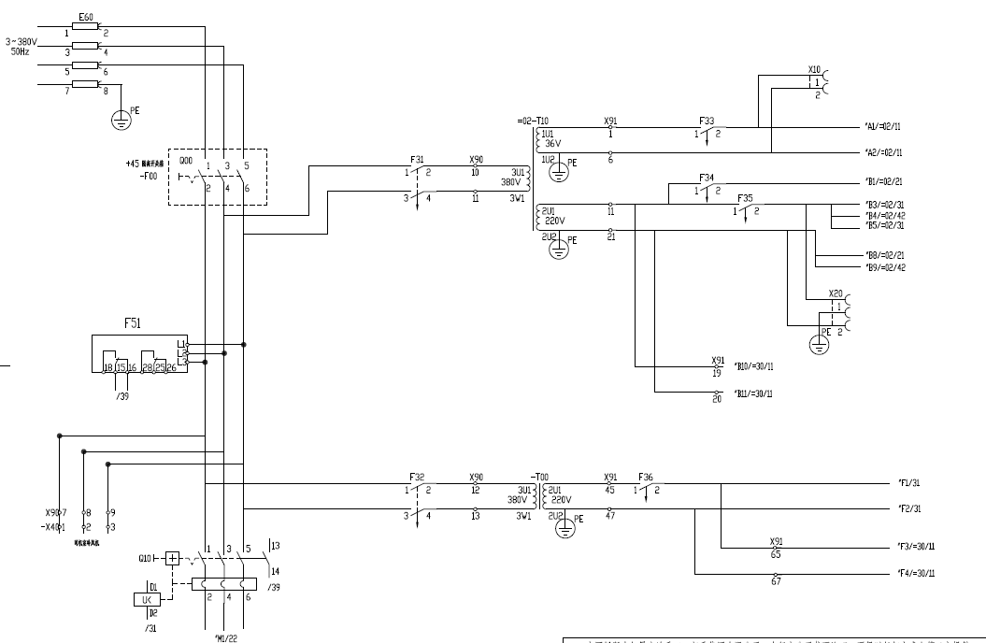

23/60 配电保护电路图
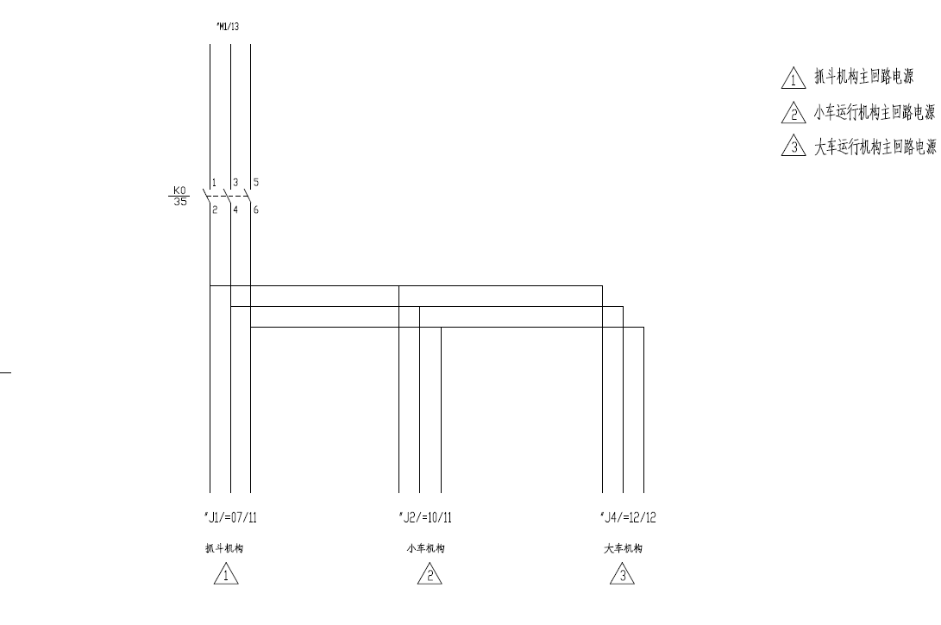
24/60 配电保护电路图
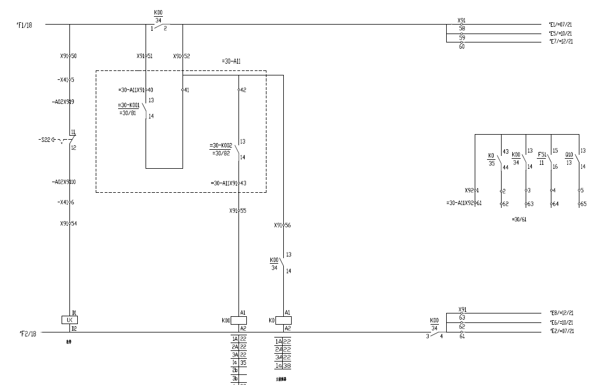

25/60 照明讯号电路图
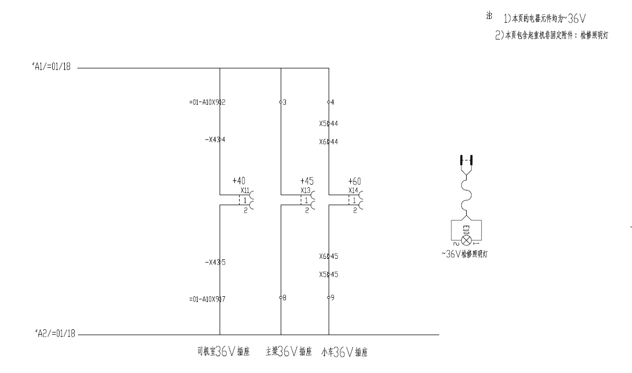

26/60 照明讯号电路图
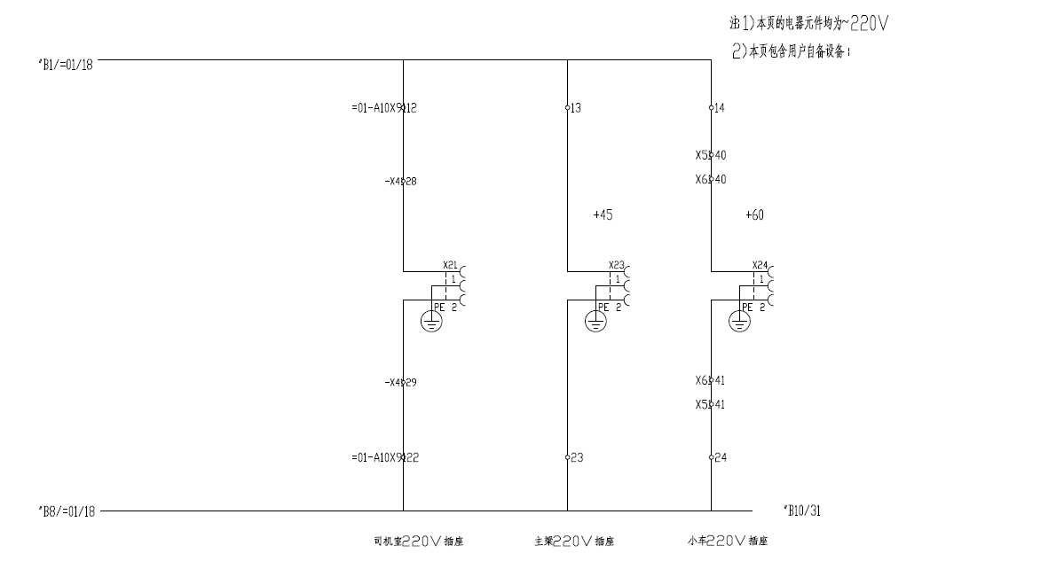

27/60 照明讯号电路图
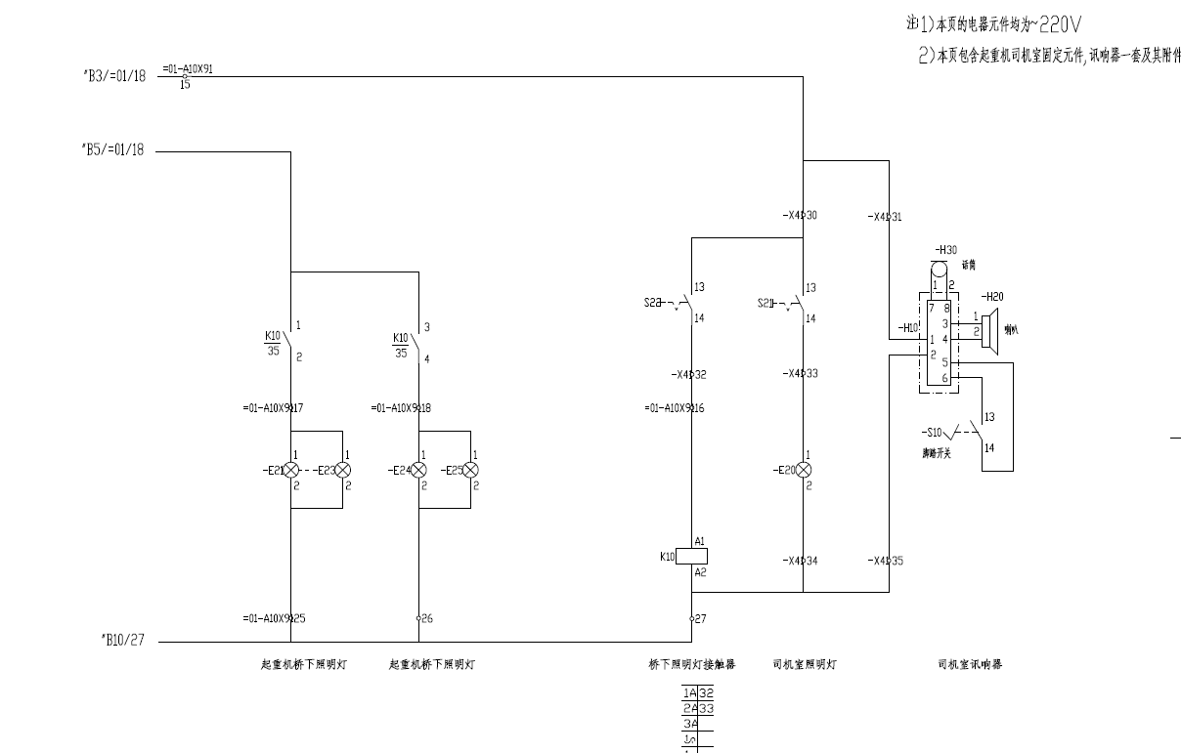

28/60 照明讯号电路图
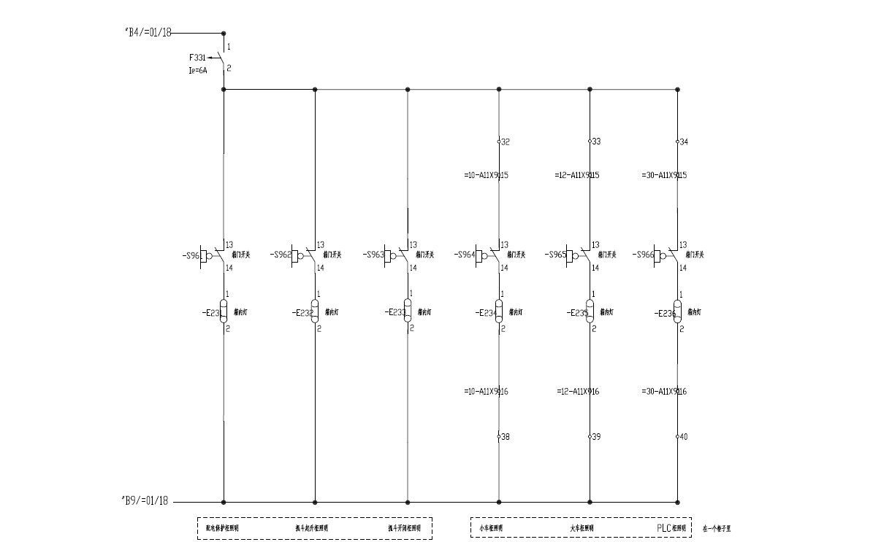

29/60 抓斗机构电路图
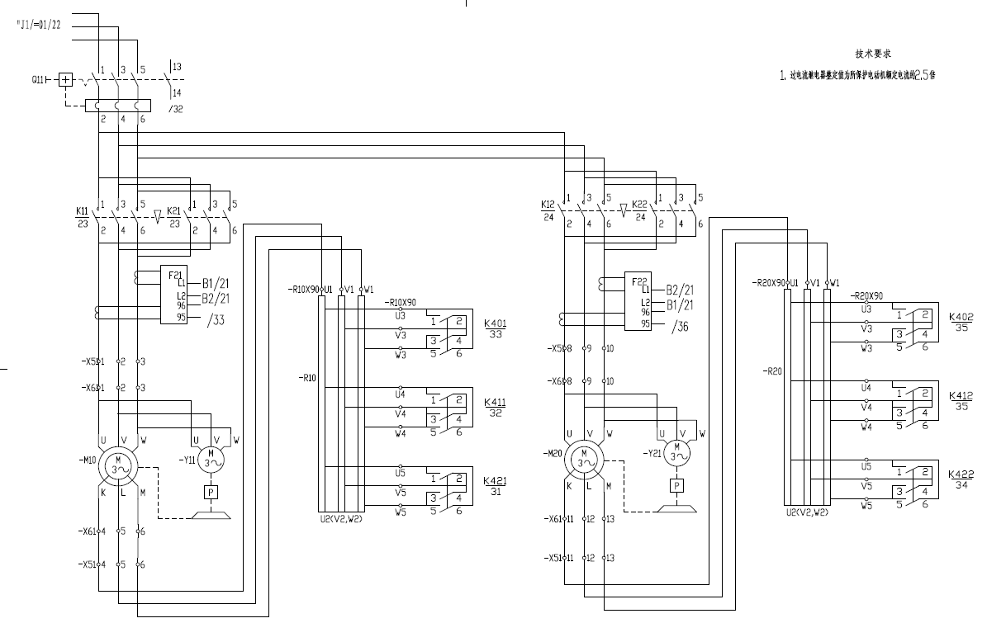

30/60 抓斗机构电路图
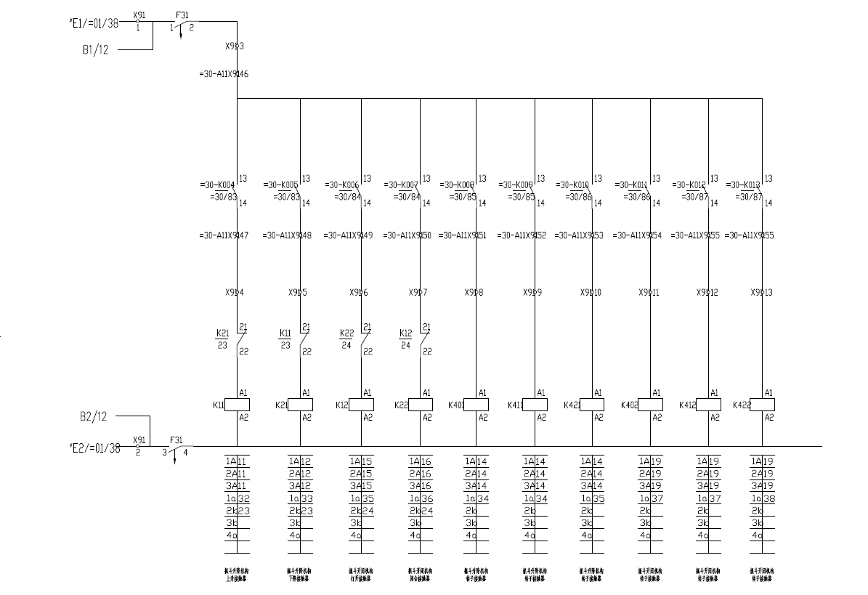

31/60 抓斗机构电路图
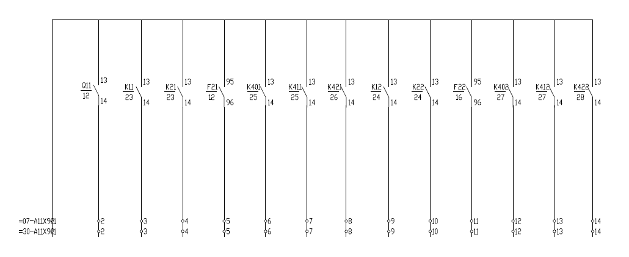

32/60 抓斗机构电路图
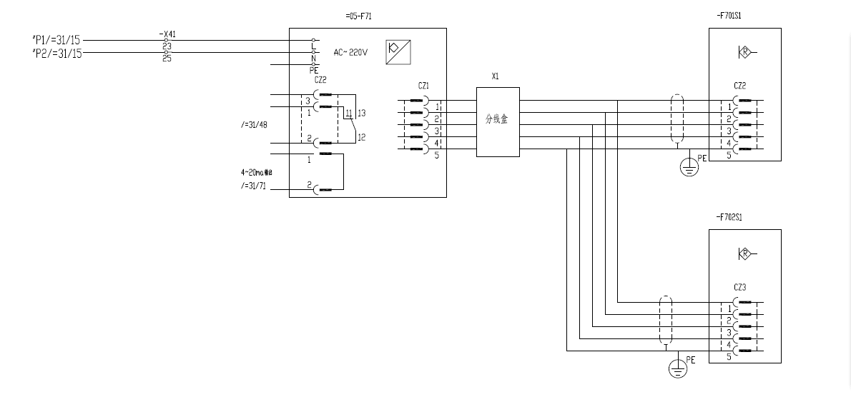

33/60 小车机构
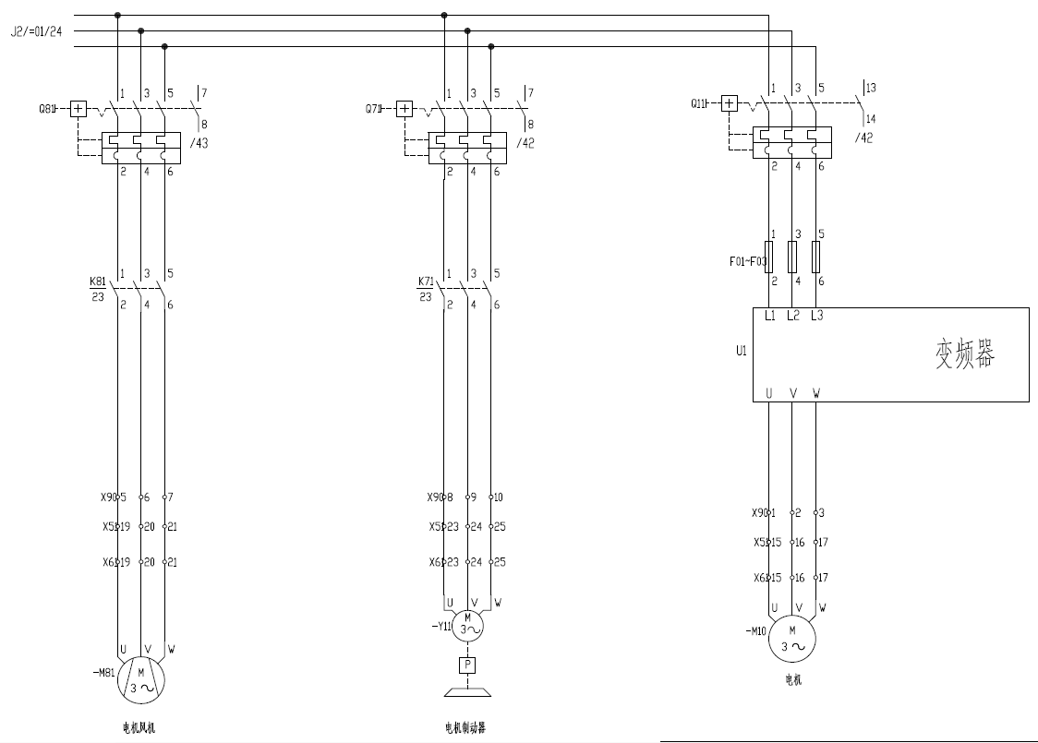

34/60 小车机构
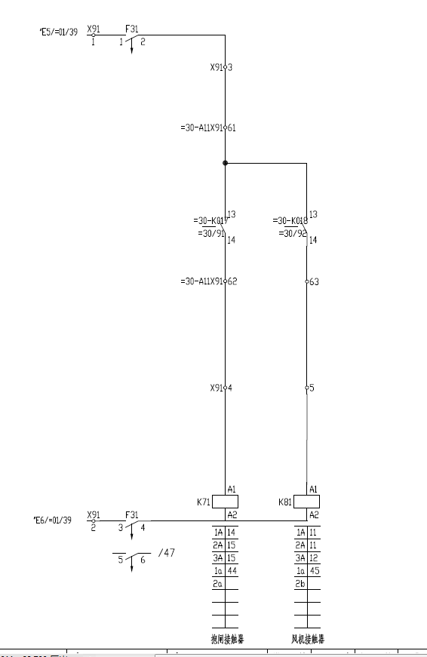

35/60 小车机构
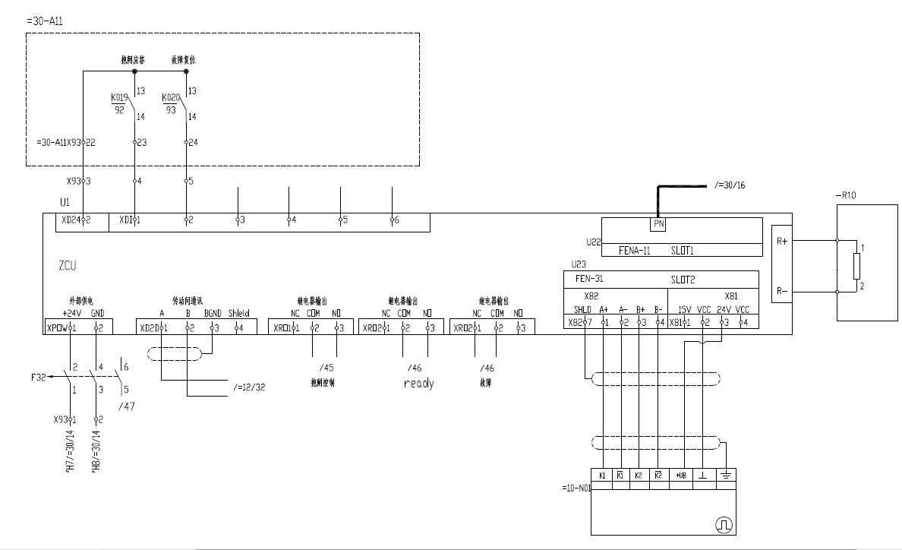

36/60 小车机构
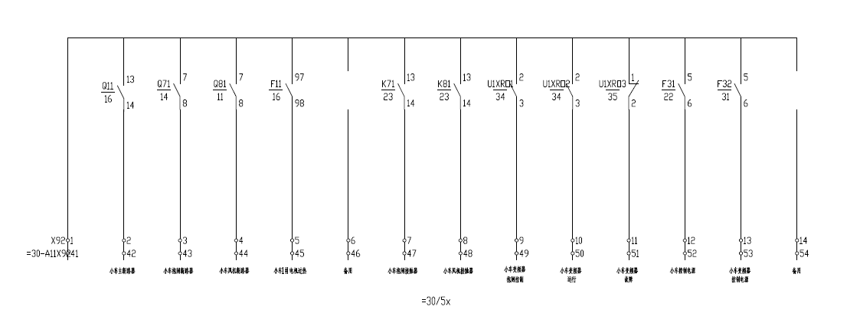

37/60 大车机构
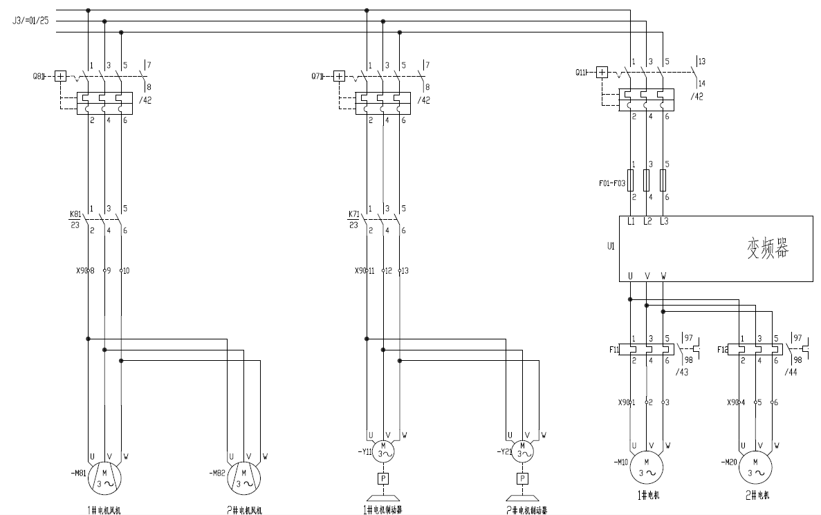

38/60 大车机构
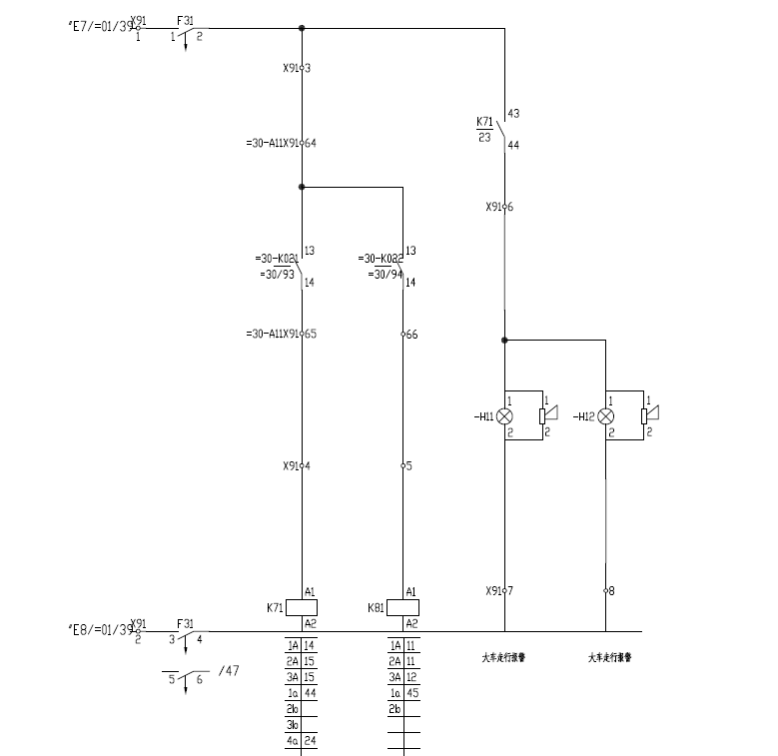

39/60 大车机构
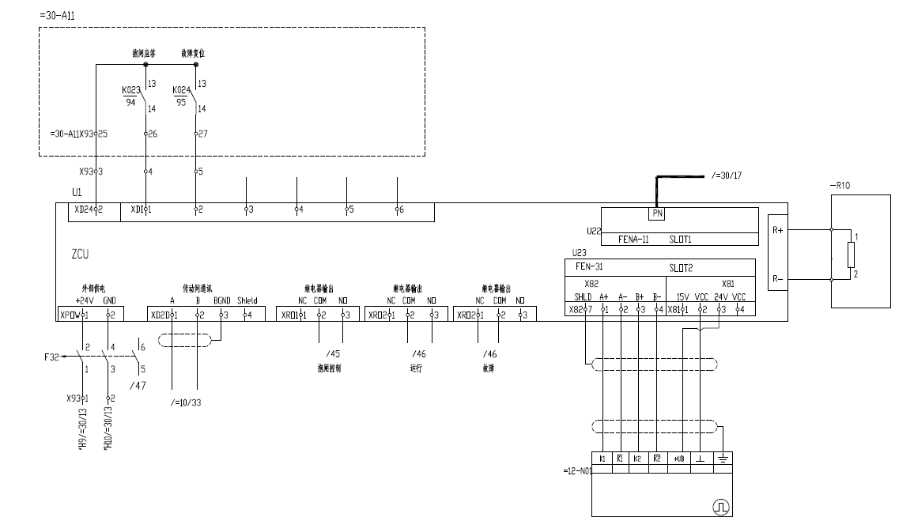

40/60 大车机构
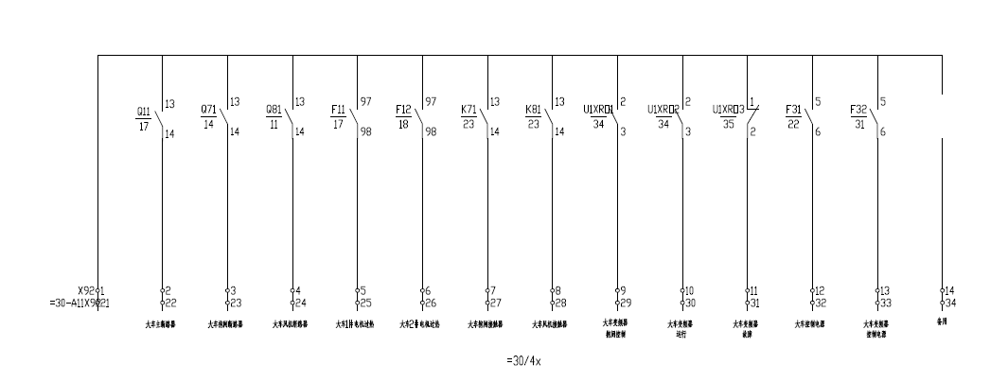

41/60 大车机构
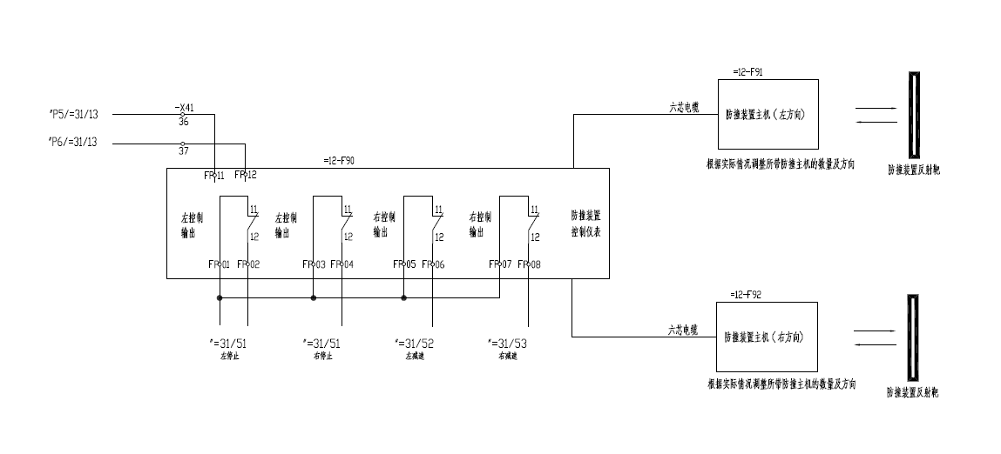

42/60 桥架PLC主站
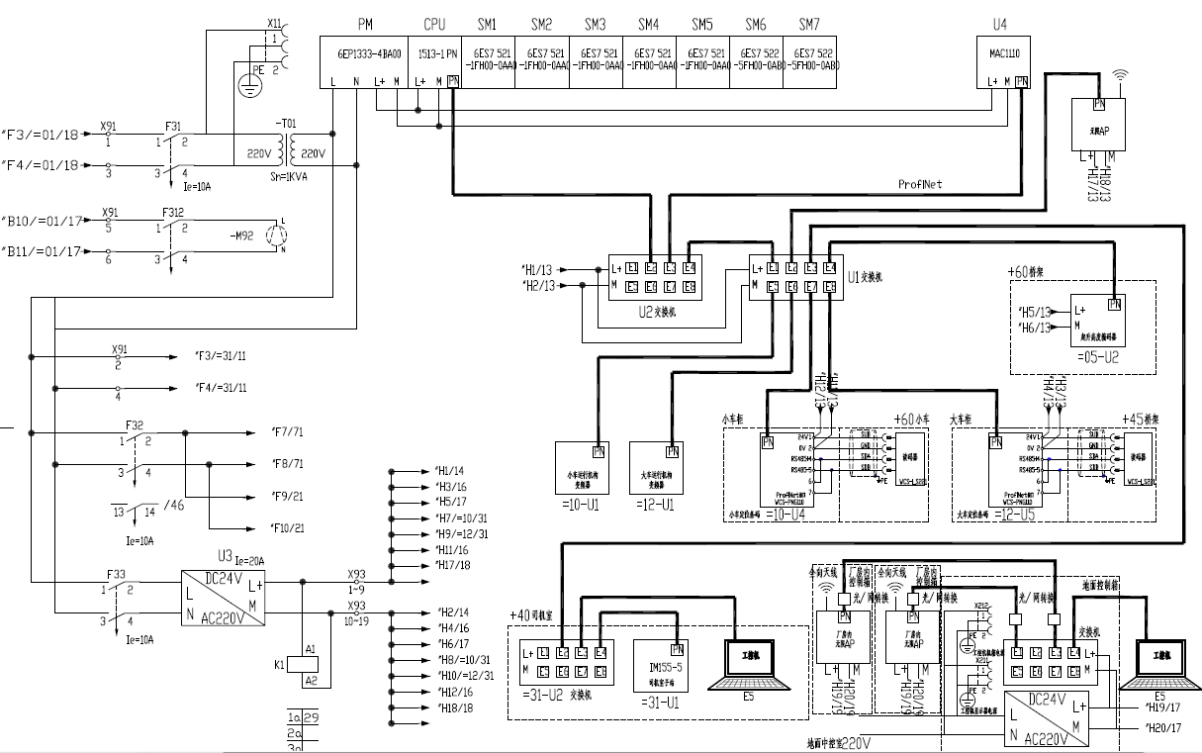

43/60 桥架PLC主站
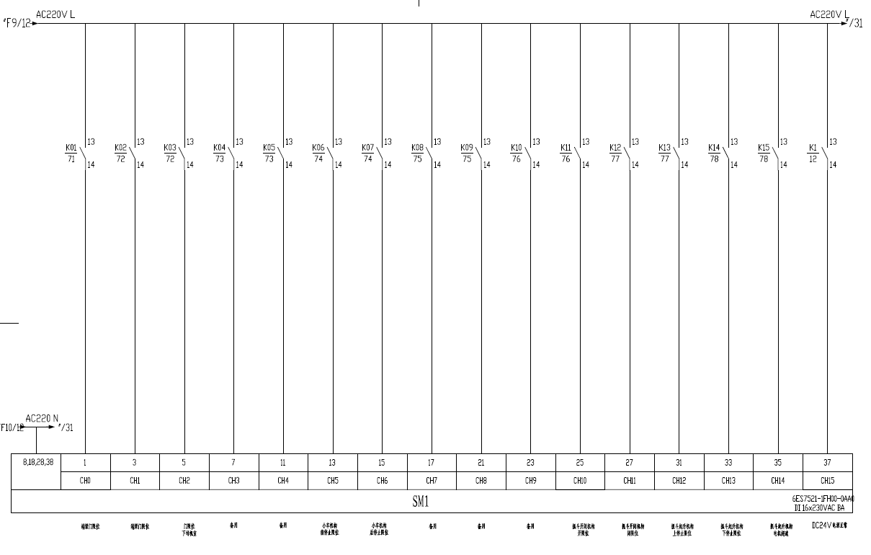

44/60 桥架PLC主站
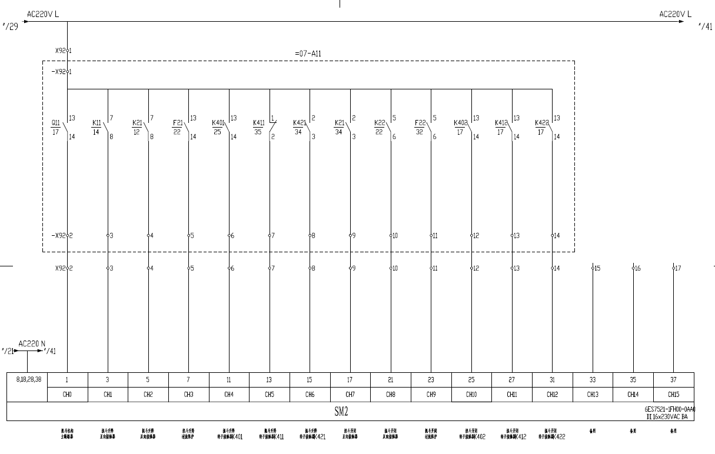

45/60 桥架PLC主站
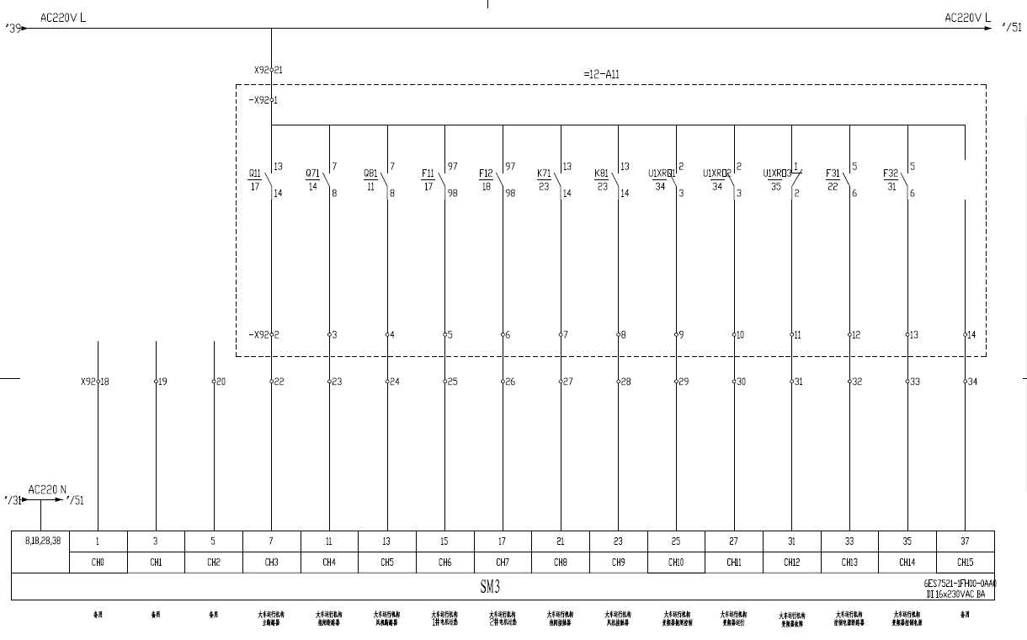

46/60 桥架PLC主站
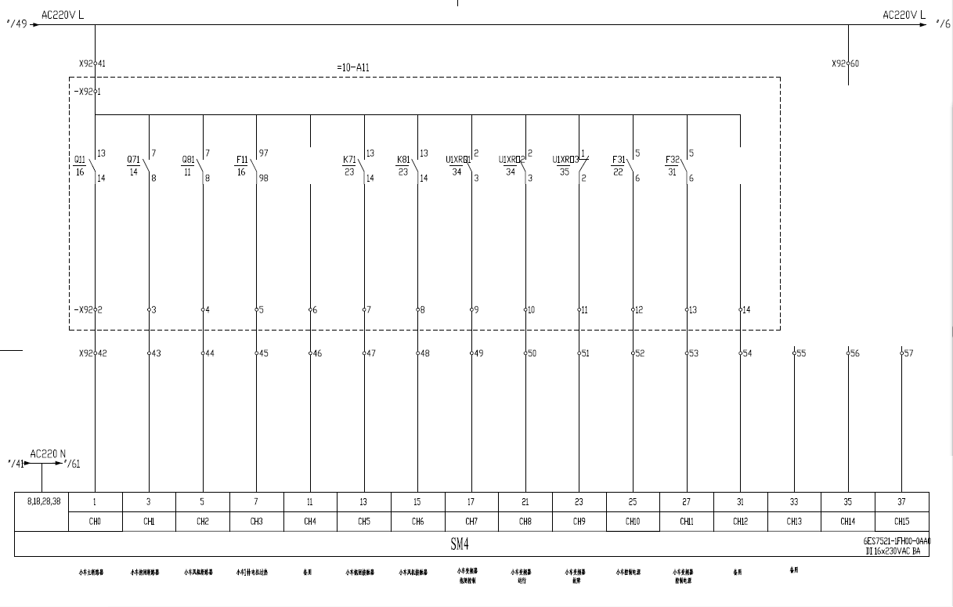

47/60 桥架PLC主站
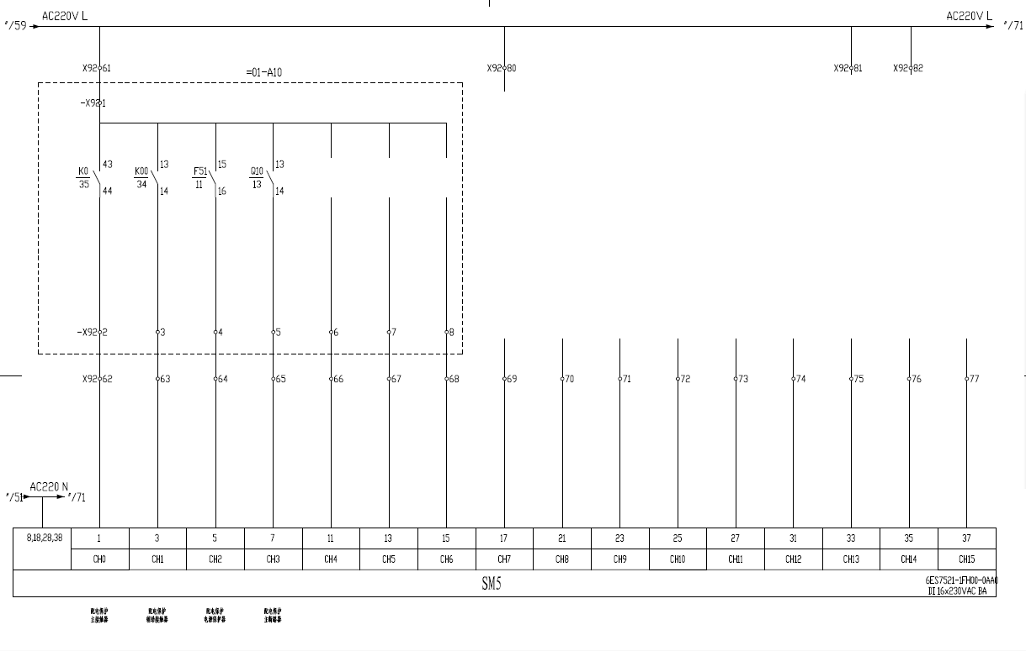

48/60 桥架PLC主站
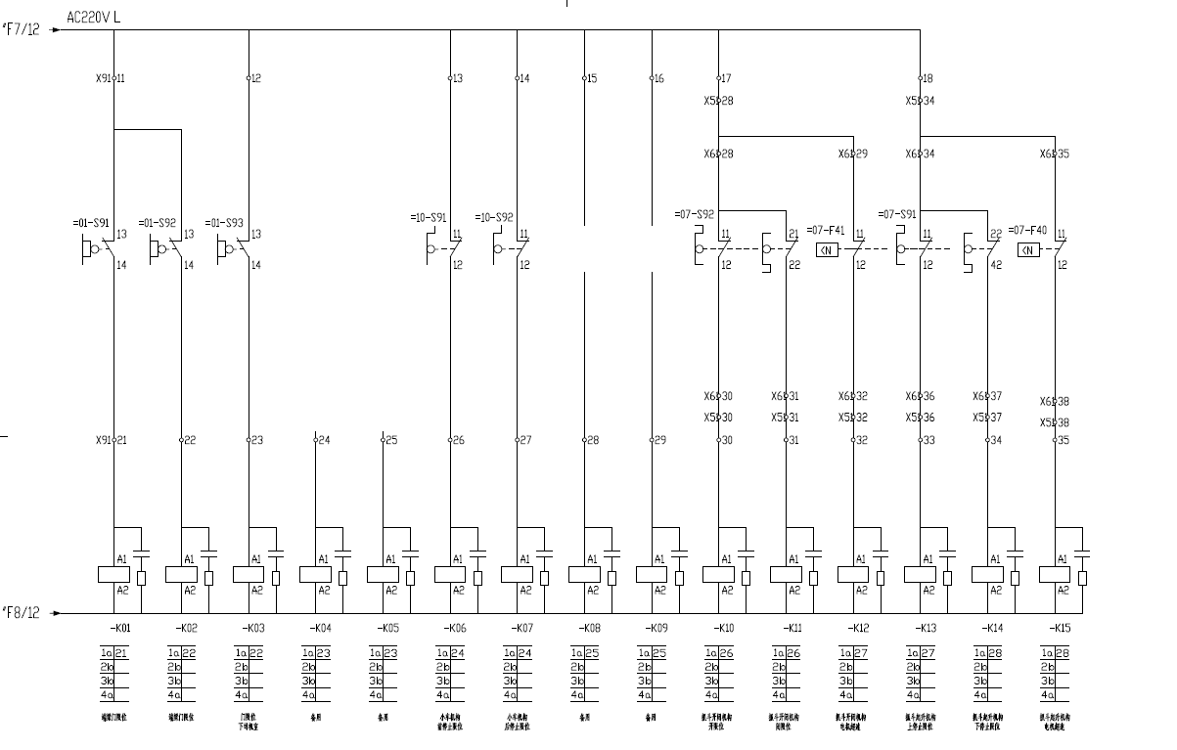

49/60 桥架PLC主站
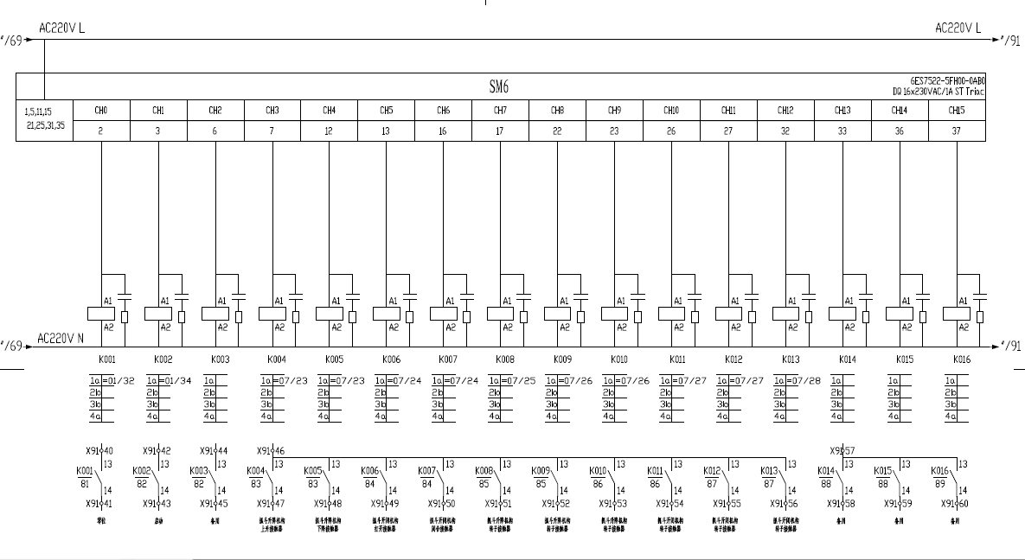

50/60 桥架PLC主站
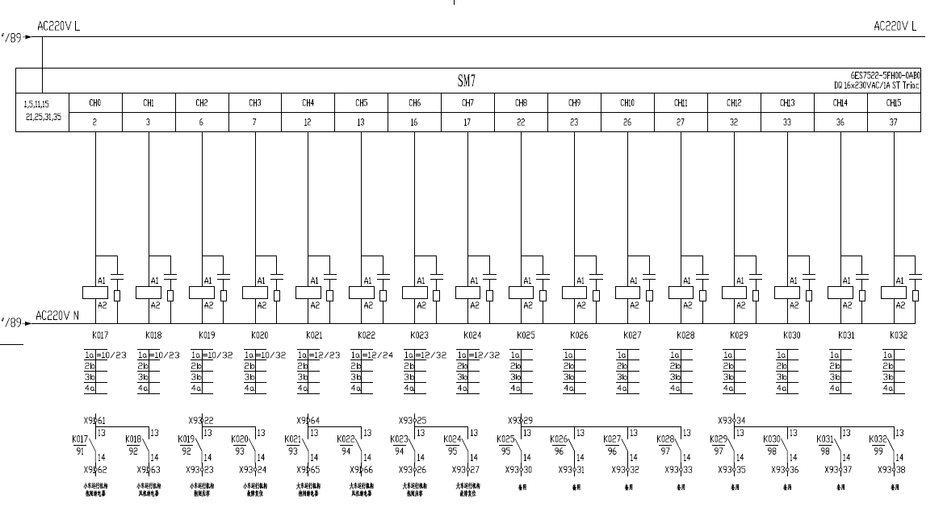

51/60 司机室PLC子站
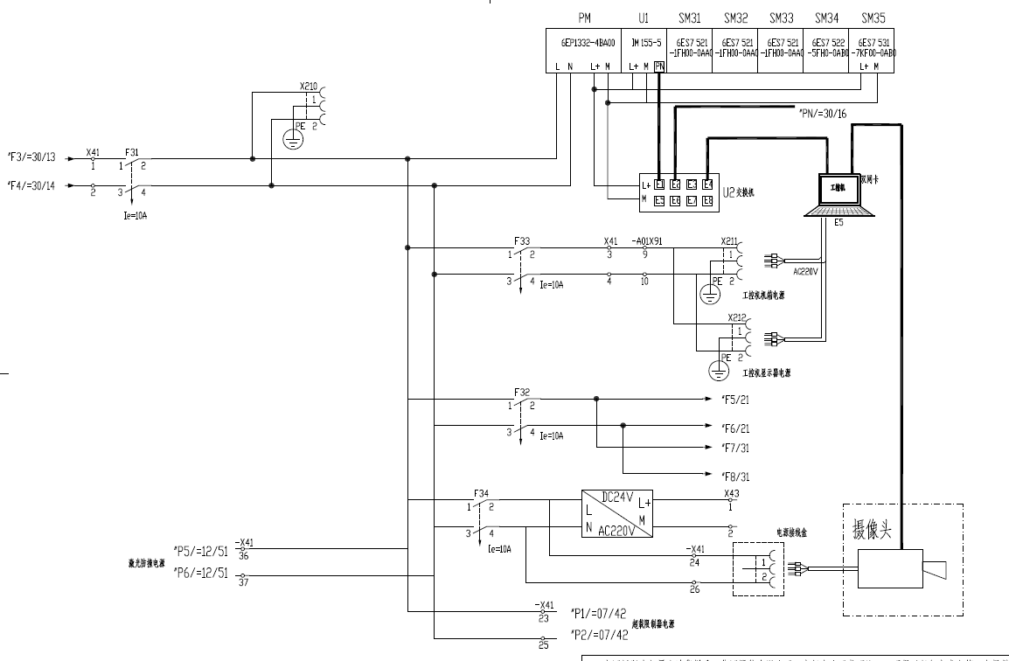

52/60 司机室PLC子站
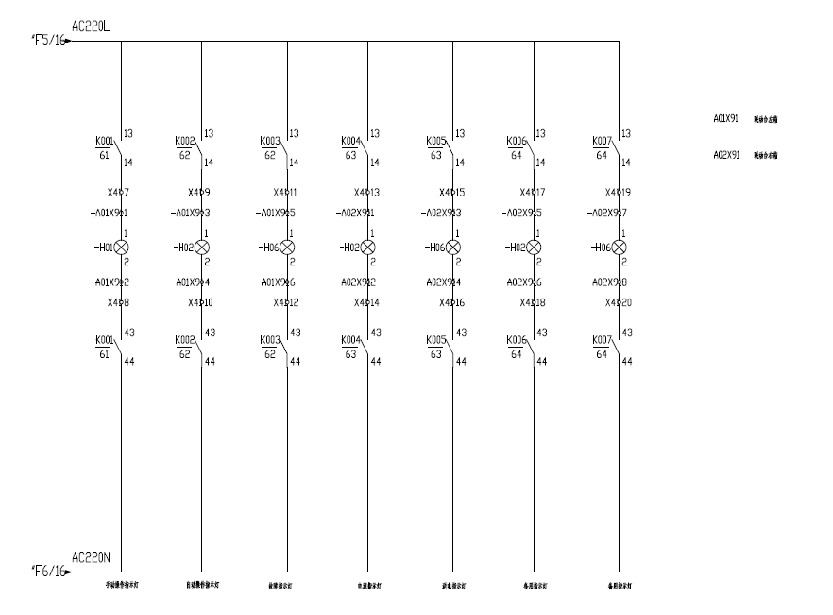
53/60 司机室PLC子站
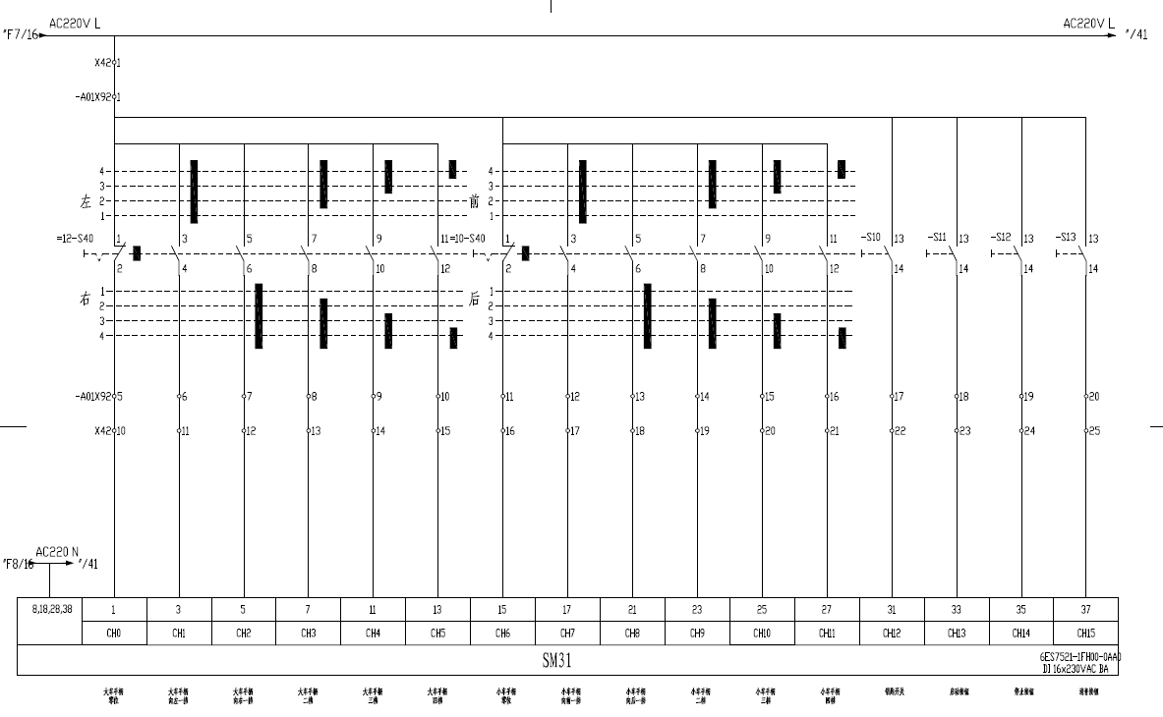

54/60 司机室PLC子站
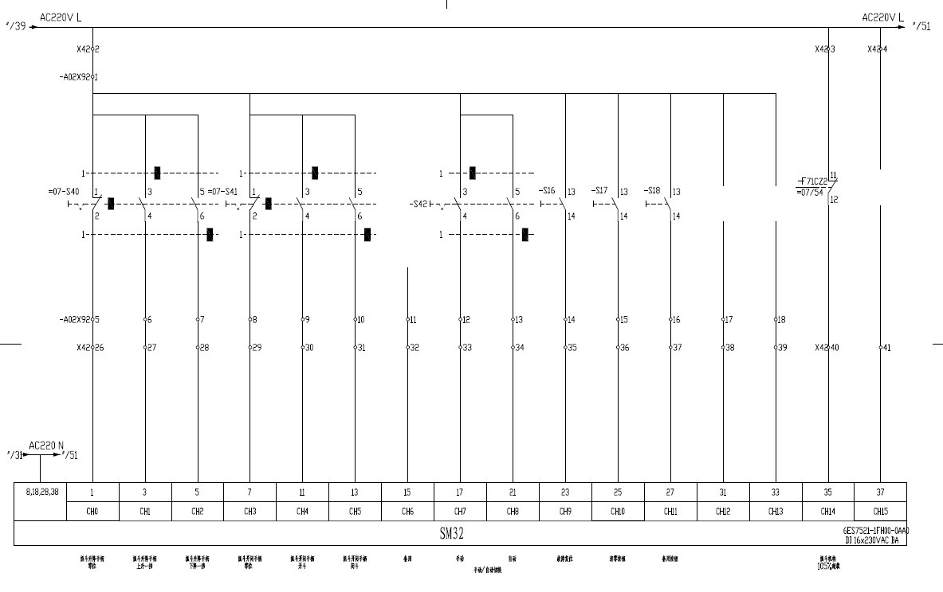

55/60 司机室PLC子站
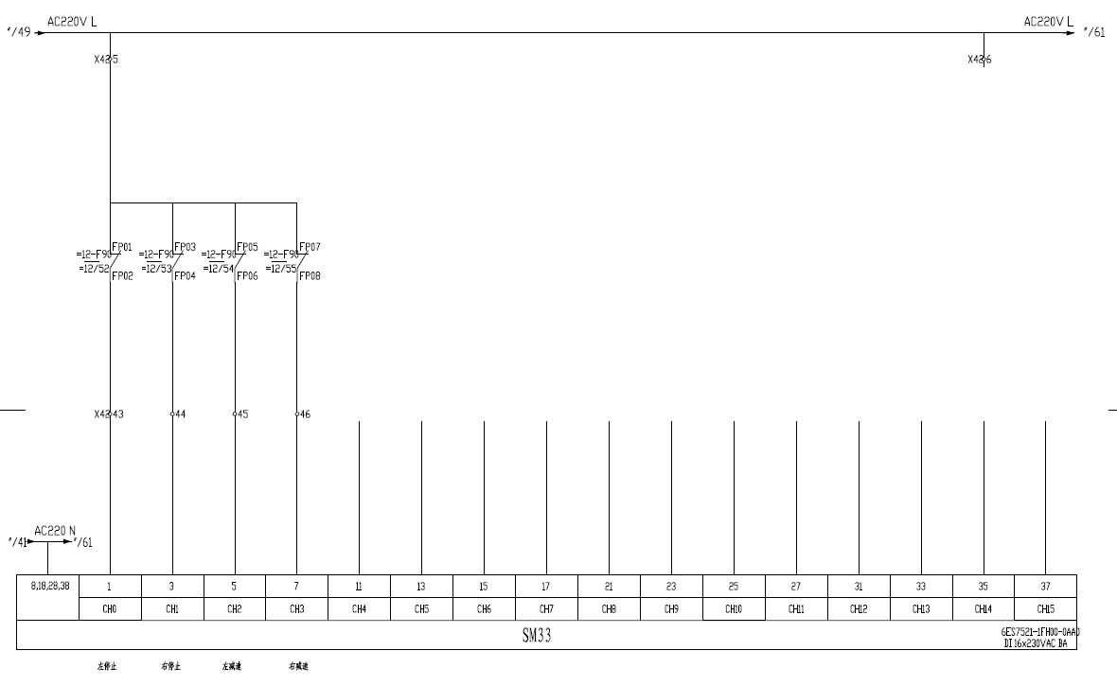

56/60 司机室PLC子站
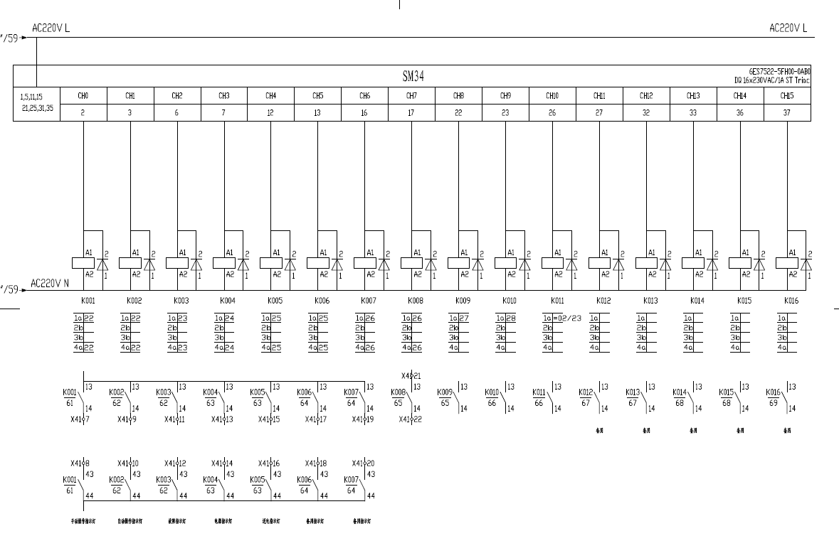
57/60 司机室PLC子站
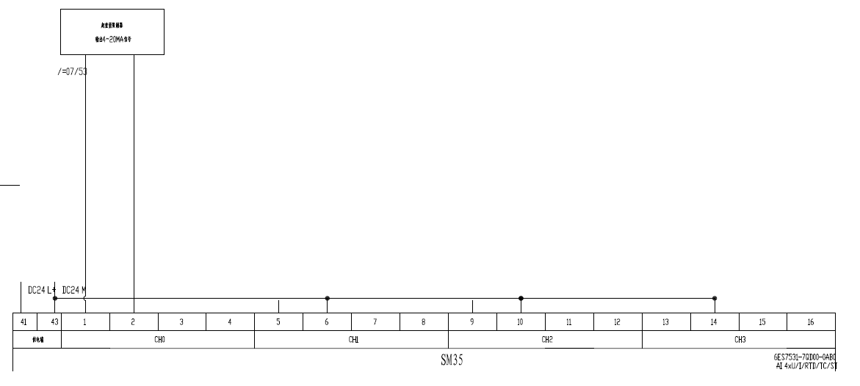

58/60

